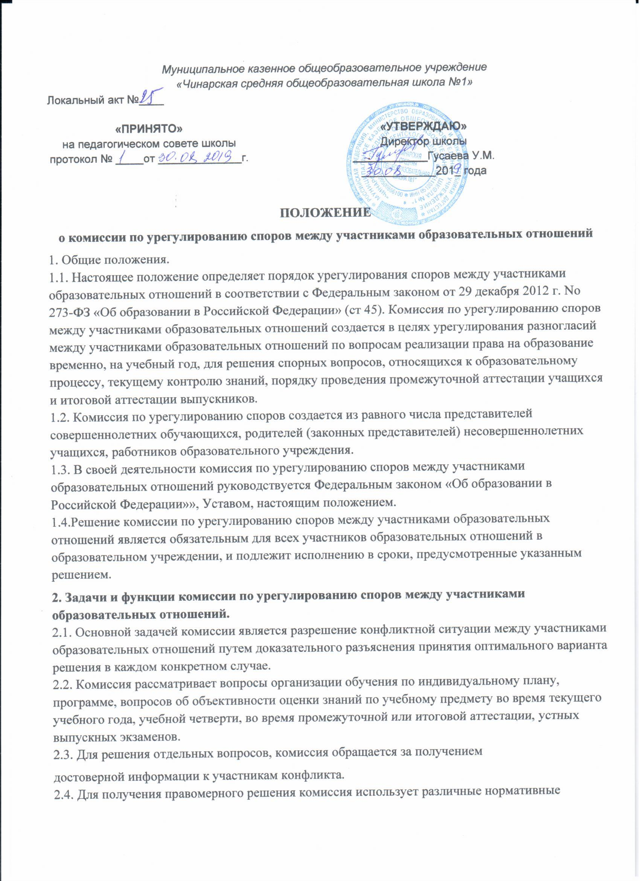правовые документы, информационную и справочную литературу, обращается к специалистам, в компетенции которых находится рассматриваемый вопрос.
3. Комиссия по урегулированию споров между участниками образовательных отношений имеет право:
- принимать к рассмотрению заявления любого участника образовательного процесса при несогласии с решением или действием руководителя, учителя, классного руководителя, воспитателя, учащегося;
- принять решение по каждому спорному вопросу, относящемуся к ее компетенции; обжалование принятого решения возможно в департаменте образования;
- сформировать предметную комиссию для решения вопроса об объективности выставления отметки за знания учащегося (решение принимается в течение 3 дней с момента поступления заявления, если срок ответа не оговорен дополнительно заявителем);
- запрашивать дополнительную документацию, материалы для проведения
самостоятельного изучения вопроса;
- рекомендовать, приостанавливать или отменять ранее принятое решение на
основании проведенного изучения при согласии конфликтующих сторон;
- рекомендовать изменения в локальных актах образовательного учреждения с целью демократизации основ управления или расширения прав учащихся.
4. Члены комиссии по урегулированию споров между участниками образовательных отношений обязаны:
- присутствовать на всех заседаниях комиссии;
- принимать активное участие в рассмотрении поданных заявлений в устной или письменной форме;
- принимать решение по заявленному вопросу открытым голосованием (решение считается принятым, если за него проголосовало большинство членов комиссии при присутствии не менее двух третей ее членов);
- принимать своевременно решение, если не оговорены дополнительные сроки рассмотрения заявления;
- давать обоснованный ответ заявителю в устной или письменной форме в
соответствии с пожеланием заявителя.
5. Организация деятельности комиссии по урегулированию споров между участниками образовательных отношений.
Заседания конфликтной комиссии оформляются протоколом. Утверждение членов комиссии и назначение ее председателя оформляется приказом по общеобразовательному учреждению.
Протоколы заседаний конфликтной комиссии сдаются вместе с отчетом за учебный год совету образовательного учреждения и хранятся в документах совета три года.

